TD1 – Culture NUMérique

BOUQUET Cédric

UCBL

4F3



Table des matières

1 - Emploi total par grand secteur dans l'Union européenne 1

1.1 - Emploi : Définition 1

1.2 - Commentaire 1

2 - Taux d'emploi par âge dans l'Union européenne 2

2.1 - Taux d'emploi : Définition 2

2.2 - Présentation 2

2.2.1 - Taux d'emploi à temps complet Définition 2

2.2.2 - Taux d'emploi à temps partiel Définition 3

3 - Le taux de chômage dans l'Union européenne 3

# 1 - Emploi total par grand secteur dans l'Union européenne

## 1.1 - Emploi : Définition

Les personnes employées au sens du BIT sont celles ayant travaillé pendant une durée quelconque, ne serait-ce qu'une heure, au cours d'une semaine dite de référence. Cette notion est différente de celle de l'emploi au sens du recensement de la population qui elle, concerne les personnes ayant déclaré avoir un emploi dans le formulaire du recensement.

La notion d'emploi au sens du BIT est donc plus extensive que celle au sens du recensement de la population. Certaines personnes peuvent, en effet, ne pas considérer que des emplois occasionnels méritent déclaration au recensement. La mesure de l'emploi au sens du BIT ne peut être faite que par des questions précises, telles celles de l'enquête Emploi, dont un des objectifs principaux est précisément cette mesure.

## 1.2 - Commentaire

En 2010, dans l’Union européenne à 27, plus des deux tiers des emplois sont concentrés dans le secteur tertiaire qui dépasse les 80 % des emplois au Luxembourg et aux Pays-Bas. Tandis que plus d’une personne occupée sur quatre travaille dans les secteurs de l’industrie et la construction en Europe, c’est dans les anciens pays de l’Est, sauf en Lettonie et Lituanie, que ces secteurs dépassent 30 % des emplois, tout particulièrement en République tchèque et en Slovaquie (respectivement 38 % et 37 % des emplois). Le secteur agricole représente 5 % des emplois européens, mais plus de 30 % des emplois en Roumanie.

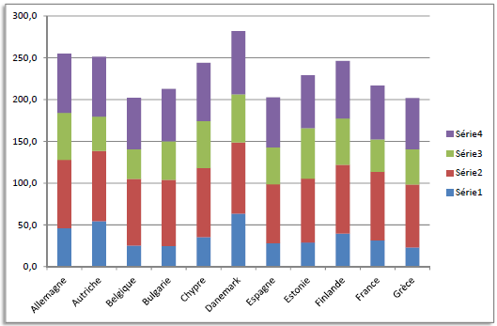

Figure : Par grand secteur

# 2 - Taux d'emploi par âge dans l'Union européenne

## 2.1 - Taux d'emploi : Définition

Le taux d'emploi d'une classe d'individus est calculé en rapportant le nombre d'individus de la classe ayant un emploi au nombre total d'individus dans la classe. Il peut être calculé sur l'ensemble de la population d'un pays, mais on se limite le plus souvent à la population en âge de travailler (généralement définie, en comparaison internationale, comme les personnes âgées de 15 à 64 ans), ou à une sous-catégorie de la population en âge de travailler (femmes de 25 à 29 ans par exemple).

## 2.2 - Présentation

Depuis 1995, la durée des études a cessé de s'allonger et la proportion de jeunes présents sur le marché du travail a peu varié. En 2008, seuls 36 % des jeunes de 15 à 24 ans sont actifs : environ 29 % occupent un emploi et 7 % sont au chômage. Le taux de chômage des jeunes est beaucoup plus élevé et plus sensible aux fluctuations conjoncturelles que celui des plus âgés. En effet, les jeunes présents sur le marché du travail sont en général peu diplômés, ils ont une courte expérience professionnelle et lorsqu'ils occupent un emploi, il s'agit souvent de contrats temporaires, notamment d'emplois aidés. Ils sont aussi plus fréquemment en situation de sous-emploi que les autres actifs. Parmi les salariés, les titulaires d'un emploi temporaire sont beaucoup plus nombreux chez les jeunes : 7 % des jeunes âgés de 15 à 24 ans sont intérimaires et plus d'un sur quatre est titulaire d'un contrat à durée déterminée, contre respectivement 2 % et 8 % pour l'ensemble des actifs occupés. Fin 2008, un peu plus de 700 000 jeunes de moins de 26 ans occupent un emploi aidé, soit un quart des emplois occupés par les jeunes.

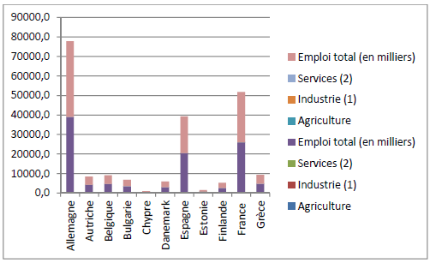

Figure : Par secteur

### 2.2.1 - Taux d'emploi à temps complet Définition

Le taux d'emploi à temps complet d'une classe d'individus est calculé en rapportant le nombre d'individus de la classe ayant un emploi à temps complet au nombre total d'individus dans la classe. Il peut être calculé sur l'ensemble de la population d'un pays, mais on se limite le plus souvent à la population en âge de travailler (généralement définie, en comparaison internationale, comme les personnes âgées de 15 à 64 ans), ou à une sous-catégorie de la population en âge de travailler (femmes de 25 à 29 ans par exemple).

### 2.2.2 - Taux d'emploi à temps partiel Définition

Le taux d'emploi à temps partiel d'une classe d'individus est calculé en rapportant le nombre d'individus de la classe ayant un emploi à temps partiel au nombre total d'individus dans la classe. Il peut être calculé sur l'ensemble de la population d'un pays, mais on se limite le plus souvent à la population en âge de travailler (généralement définie, en comparaison internationale, comme les personnes âgées de 15 à 64 ans), ou à une sous-catégorie de la population en âge de travailler (femmes de 25 à 29 ans par exemple).

# 3 - Le taux de chômage dans l'Union européenne

Dans la zone euro [1]-ZE17-, le taux de chômage[2] corrigé des variations saisonnières[3] s’est établi à 9,9% en juin 2011, stable par rapport à mai[4]. Il était de 10,2% en juin 2010. Dans l’UE271, le taux de chômage s’est élevé à 9,4% en juin 2011, stable par rapport à mai. Il était de 9,7% en juin 2010.

Selon les estimations d’Eurostat, 22,473 millions d’hommes et de femmes étaient au chômage en juin 2011 dans l’UE27, dont 15,640 millions dans la zone euro. Par rapport à mai 2011, le nombre de chômeurs a diminué de 38 000 dans l'UE27 et augmenté de 18 000 dans la zone euro. Comparé à juin 20105, le chômage a enregistré une baisse de 706 000 dans l'UE27 et de 346 000 dans la zone euro.

Ces chiffres sont publiés par Eurostat, l’office statistique de l'Union européenne.

Parmi les États membres, les taux de chômage les plus bas ont été enregistrés en Autriche (4,0%), aux Pays-Bas (4,1%) ainsi qu'au Luxembourg (4,5%), et les plus élevés en Espagne (21,0%), en Lituanie (16,3% au premier trimestre 2011) et en Lettonie (16,2% au premier trimestre 2011).

Sur un an, le taux de chômage a baissé dans dix-neuf États membres, augmenté dans sept et est resté stable au Luxembourg. Les baisses les plus importantes ont été observées en Estonie (de 18,8% à 13,8% entre les premiers trimestres de 2010 et 2011), en Lettonie (de 19,9% à 16,2% entre les premiers trimestres de 2010 et 2011) et en Hongrie (de 11,3% à 9,9%). Les plus fortes hausses ont été enregistrées en Grèce (de 11,0% à 15,0% entre les premiers trimestres de 2010 et 2011), en Bulgarie (de 10,1% à 11,4%), à Chypre (de 6,5% à 7,6%) et en Slovénie (de 7,3% à 8,4%).

Entre juin 2010 et juin 2011, le taux de chômage des hommes a reculé de 10,0% à 9,6% dans la zone euro et de 9,7% à 9,2% dans l’UE27. Le taux de chômage des femmes est resté stable à 10,3% dans la zone euro et a baissé de 9,6% à 9,5% dans l’UE27.

En juin 2011, le taux de chômage des moins de 25 ans s'est élevé à 20,3% dans la zone euro et à 20,5% dans l’UE27. En juin 2010, il atteignait respectivement 20,9% et 21,0%. Les taux les plus bas ont été observés aux Pays-Bas (7,1%), en Autriche (8,2%) et en Allemagne (9,1%), et les plus élevés en Espagne (45,7%), en Grèce (38,5% au premier trimestre 2011), en Slovaquie (33,3%) et en Lituanie (32,6% au premier trimestre 2011). En juin 2011, le taux de chômage était de 9,2% aux Etats-Unis. En mai 2011, il était de 4,5% au Japon.

Table des illustrations :

Figure 1 : Par grand secteur 1

Figure 2 : Par secteur 2

1. La zone euro (ZE17) comprend la Belgique, l'Allemagne, l'Estonie, l'Irlande, la Grèce, l'Espagne, la France, l'Italie, Chypre, le Luxembourg, Malte, les Pays-Bas, l'Autriche, le Portugal, la Slovénie, la Slovaquie et la Finlande.
2. Eurostat calcule des taux de chômage harmonisés pour les États membres, la zone euro et l'UE. Ces taux sont basés sur les définitions recommandées par l’Organisation internationale du travail (OIT).
3. Les données non-ajustées des variations saisonnières ainsi que la tendance-cycle sont disponibles dans la base de données statistiques sur le site web d'Eurostat.
4. Par rapport aux taux publiés dans le communiqué de presse 99/2011 du 1er juillet 2011, le taux de chômage de mai 2011 est resté inchangé dans la ZE17 et a été révisé de 9,3% à 9,4% dans l'UE27.